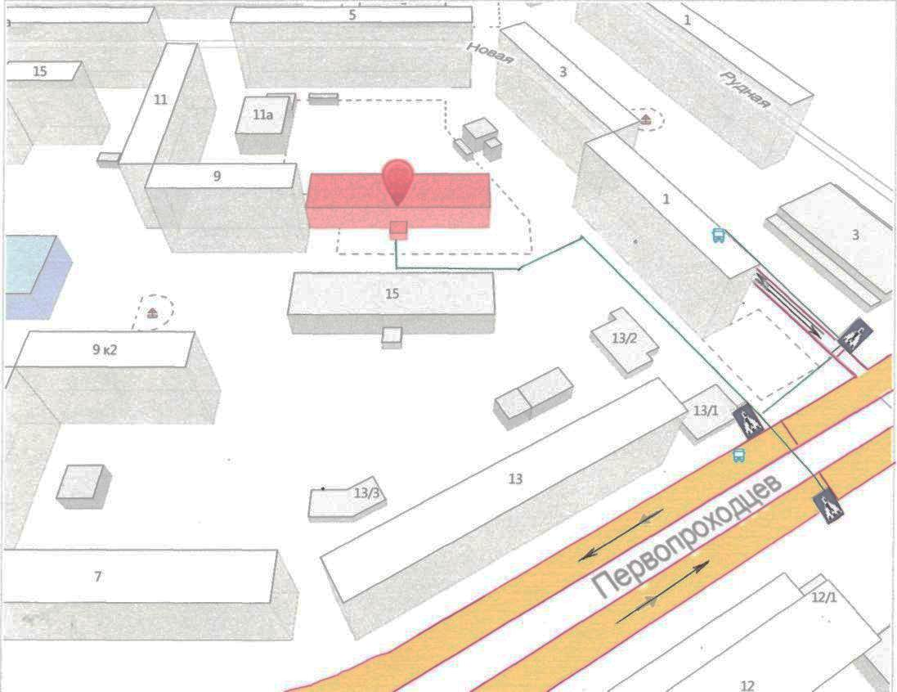**Схема безопасного маршрута до МБДОУ «ДС № 9 «Зимушка»**

# МБДОУ № 9